NE PAS JETER
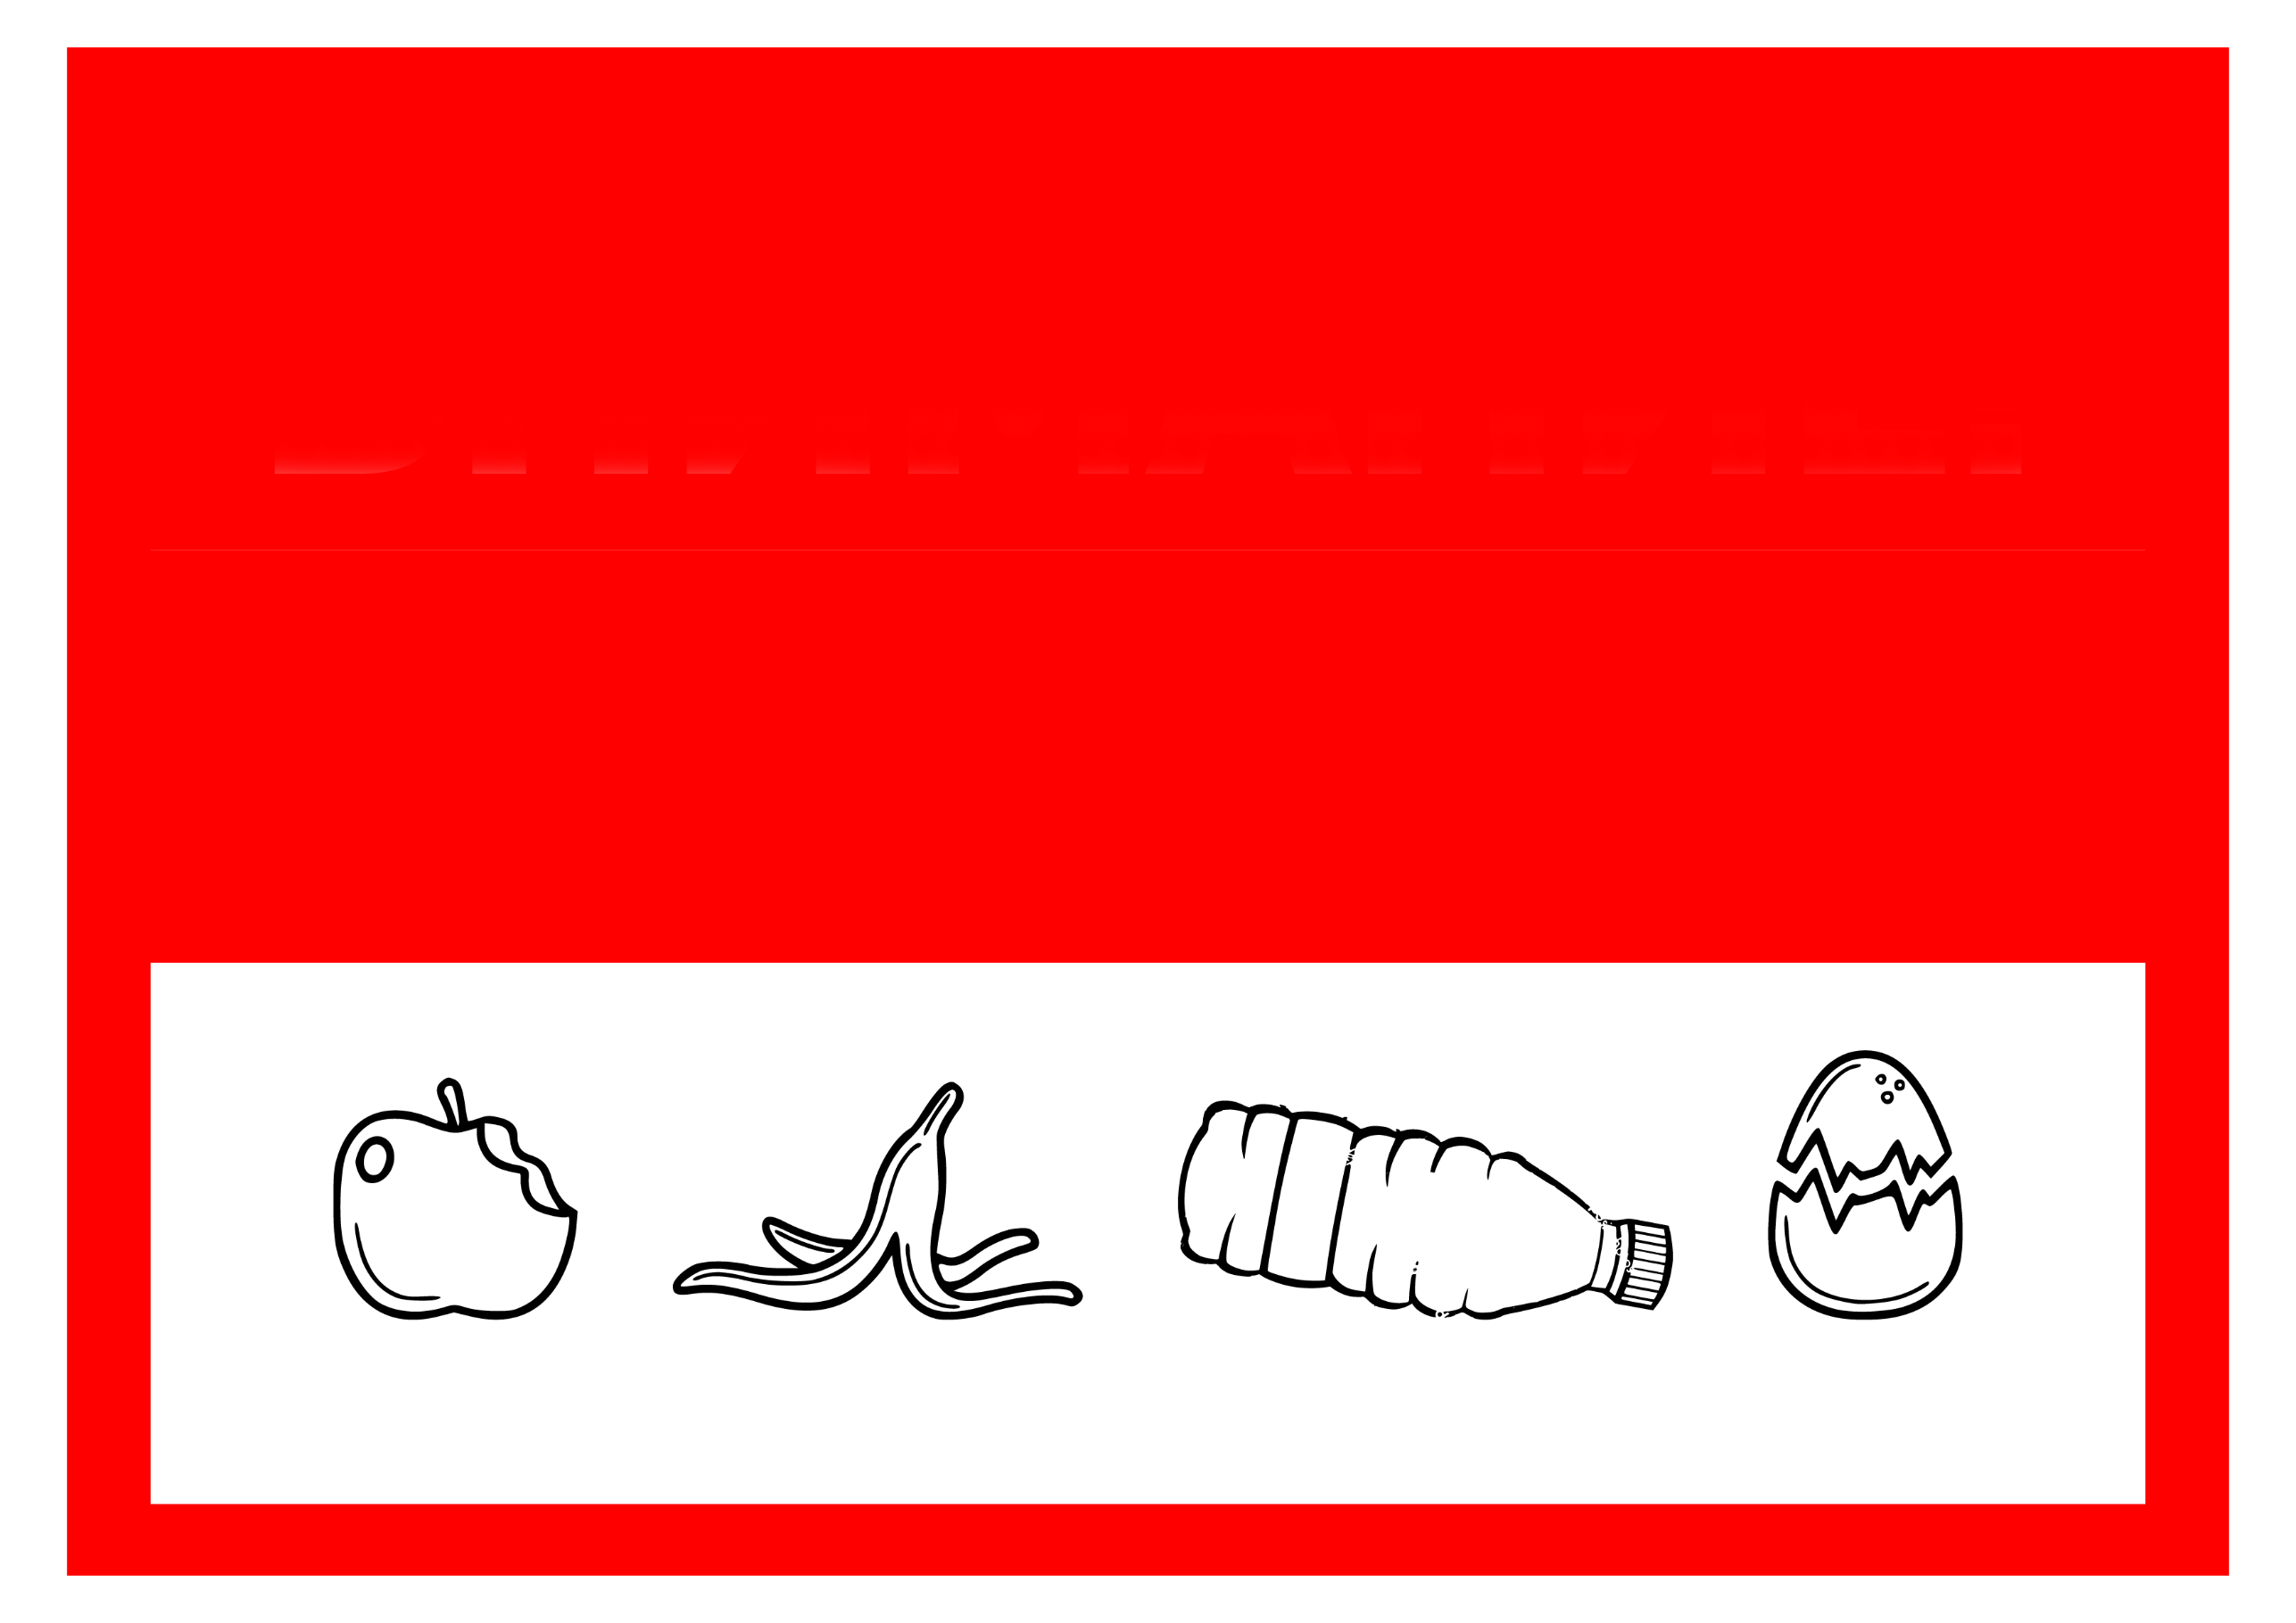
LES DECHETS AU SOL

